CLOUD GUARDIAN AI
Primeira Entrega — Viabilidade Inicial e Preparação da Sprint 1
Cloud & Infrastructure • Go • Inteligência Artificial • AWS

Objetivo desta entrega
Apresentar a viabilidade inicial do Cloud Guardian AI, consolidar o problema e o caso de uso, documentar a arquitetura e os guardrails, registrar o que já está implementado e preparar a equipe para a primeira versão demonstrável.

Fase: Execução / AI-Build Sync
Referência: semana de 24/09/2026
Responsabilidade: AI Mentor + Power House

1. Resumo Executivo
O Cloud Guardian AI é uma plataforma de apoio à decisão para Cloud & Infrastructure. Seu objetivo é transformar sinais técnicos dispersos — como logs, métricas, custos e código de infraestrutura — em evidências, hipóteses, riscos e recomendações estruturadas.
A plataforma nasce com três capacidades: Incident Analysis, FinOps Analysis e IaC Review. Para reduzir risco e complexidade, a estratégia é começar com um monólito modular em Go, operar em modo read-only e validar um fluxo ponta a ponta antes de ampliar o número de agentes ou automatizar ações.
Princípio central
Recommend before automate — analisar, explicar e recomendar primeiro; manter a decisão humana antes de qualquer ação controlada.

Esta primeira entrega consolida oito blocos:
- Problem Statement e hipótese de valor.
- Caso de uso inicial para a POC.
- Arquitetura inicial e visão de evolução.
- Repositório Go funcionando.
- Guardrails e regras de governança.
- Plano de dados sintéticos e seguros.
- Critérios de sucesso e avaliação.
- Backlog preparado para a Sprint 1.

2. Visão do Projeto
O projeto pretende apoiar profissionais como SRE, Cloud Engineer, DevOps, Platform Engineer, FinOps, Security e Architecture em atividades que hoje exigem consulta manual a múltiplas fontes.
Capacidade | Objetivo | Exemplos de contexto
Incident Agent | Apoiar investigação de incidentes | logs, métricas, erros, filas, latência, traces
FinOps Agent | Apoiar análise de custo e otimização | Cost Explorer, utilização, tags, inventário
IaC Reviewer | Apoiar revisão de infraestrutura como código | Terraform, Checkov, tfsec, OPA

O que o Cloud Guardian AI não é
Não é apenas um chatbot, não substitui scanners determinísticos, não substitui especialistas e não executa mudanças de produção de forma autônoma nesta fase.

3. Problema e Hipótese de Valor
Ambientes modernos de Cloud & Infrastructure produzem grande volume de informação, mas essa informação frequentemente está distribuída entre diferentes ferramentas e requer correlação manual.
- Logs e métricas podem estar em ferramentas diferentes.
- Findings técnicos nem sempre vêm acompanhados de contexto ou prioridade.
- Incidentes exigem interpretação rápida de sinais incompletos.
- Análises de custo precisam considerar uso, criticidade e contexto de negócio.
- Revisões de IaC combinam regras determinísticas com julgamento arquitetural.
Hipótese
Se o Cloud Guardian AI consolidar evidências, separar fatos de hipóteses e produzir recomendações explicáveis, poderá reduzir esforço manual e melhorar a qualidade e a rastreabilidade das decisões de Cloud & Infrastructure.

4. Caso de Uso Inicial da POC
Caso recomendado para a primeira demonstração: Incident Agent.
Motivo: permite demonstrar valor de forma clara e controlada usando dados sintéticos, sem depender inicialmente de acesso a ambientes produtivos.
Exemplo de cenário
checkout-api retorna HTTP 504; queue_depth=1200; payment-worker apresenta timeouts. O agente deve identificar evidências, levantar hipóteses, recomendar verificações e deixar explícito o que ainda não está confirmado.

Elemento | Definição inicial
Persona | SRE / Cloud Engineer / DevOps Engineer
Input | Logs, métricas e eventos sintéticos
Output | Evidências, hipóteses, recomendações, risco e decisão de governança
Fora de escopo | Remediação automática e mudanças em produção

5. Arquitetura Inicial
A solução começa como um monólito modular em Go, com separação explícita entre API, Orchestrator, agentes de domínio e Governance Guard.
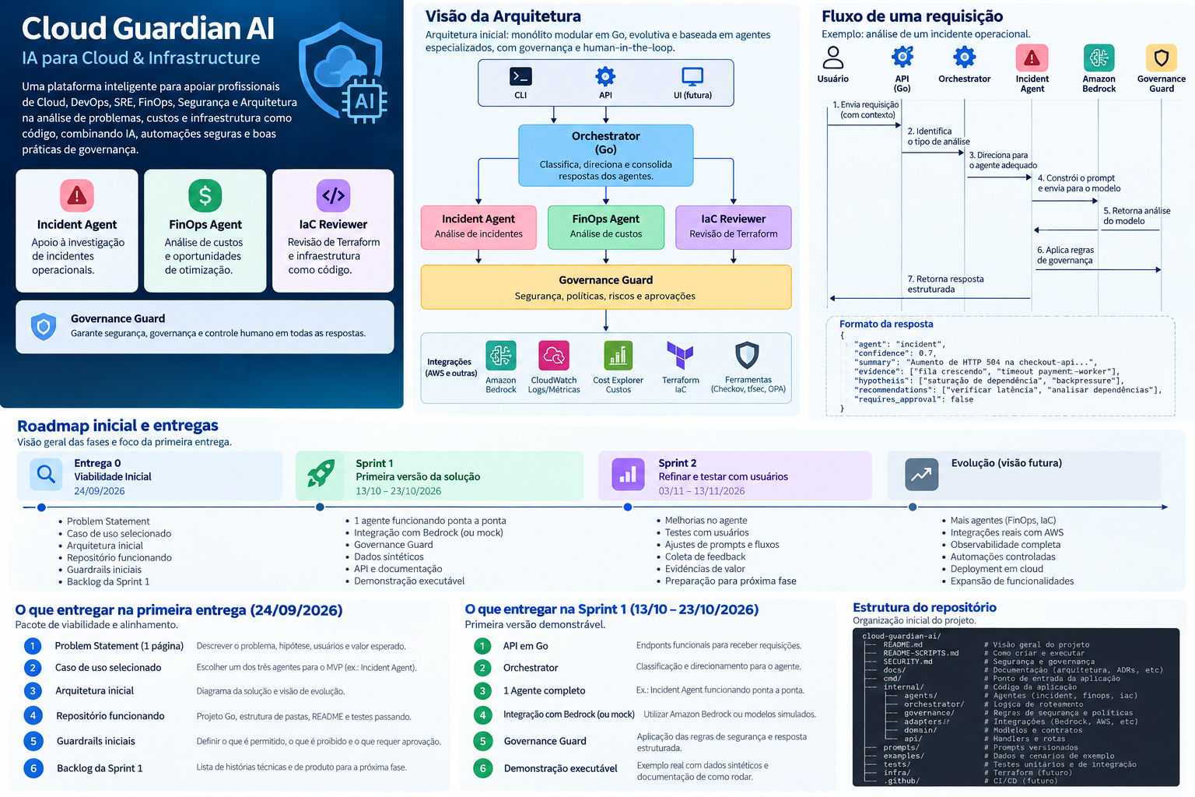
Figura 1 — Visão consolidada do Cloud Guardian AI, fluxo e entregas iniciais.
Decisão arquitetural
Monólito modular primeiro. Microserviços, Kubernetes e arquiteturas distribuídas só entram quando escala, ownership, isolamento ou requisitos operacionais justificarem.

Fluxo lógico:
Usuário | API Go | Orchestrator | Agent | LLM/Mock | Governance | Resposta

6. Situação Atual do Projeto
Item | Status | Evidência atual | Próximo passo
API Go | Concluído | Endpoints /health e /v1/analyze | Evoluir contratos e validação
Orchestrator | Concluído | Roteamento para incident, finops e iac | Integrar LLMClient
Agent interface | Concluído | Contrato comum entre agentes | Manter compatibilidade
Incident Agent | Parcial | Versão inicial determinística | Conectar prompt + mock/Bedrock
FinOps Agent | Parcial | Versão inicial existente | Não priorizar na primeira demo
IaC Reviewer | Parcial | Versão inicial existente | Não priorizar na primeira demo
Governance Guard | Concluído | Bloqueio/escala de ações mutáveis | Expandir políticas
Structured Response | Concluído | Finding + Decision | Formalizar schema para IA
Testes Go | Concluído | go test ./... validado | Adicionar testes de IA/evals
CI GitHub Actions | Concluído | go test + go vet | Adicionar checks futuros
Scripts PowerShell/Bash | Concluído | Bootstrap validado nos dois ambientes | Manter documentação
Documentação | Concluído | README, architecture, ADRs, guardrails | Atualizar conforme sprint
Dados sintéticos | Parcial | Exemplos existentes | Criar dataset de demo
LLMClient / Mock | Pendente | Ainda não integrado ao fluxo | Criar abstraction + mock
Bedrock Adapter | Pendente | Ainda não integrado | Implementar após mock
Evals | Pendente | Ainda não existem | Criar cenários e critérios

7. Guardrails e Uso Responsável
O projeto adota read-only first e human-in-the-loop para decisões relevantes.
Permitido | Proibido | Requer aprovação
Analisar logs sintéticos  Analisar métricas  Analisar Terraform  Explicar findings  Recomendar ações | terraform destroy automático  Excluir recursos  Alterar IAM automaticamente  Expor segredos  Usar dados não autorizados | Alteração de infraestrutura  Mudança de Security Group  Mudança de IAM  Alteração de capacidade  Impacto financeiro relevante
Segurança de IA
Conteúdo externo é tratado como entrada não confiável. Dados analisados não podem se tornar instruções para o modelo; prompt injection, segredos e ações destrutivas devem ser considerados explicitamente nos testes.

8. Plano de Dados para a POC
A primeira demonstração deve utilizar dados sintéticos e reproduzíveis, evitando dependências de produção e simplificando testes.
Domínio | Dataset inicial | Exemplo
Incident | Logs + métricas sintéticas | HTTP 504, queue_depth, timeout, latência
FinOps | CSV sintético | horas, CPU média, custo mensal
IaC | Terraform vulnerável de exemplo | SSH 0.0.0.0/0, tags ausentes

9. Critérios de Sucesso
A POC não será considerada bem-sucedida apenas por conseguir chamar um modelo de IA. O critério é demonstrar melhoria em uma atividade de Cloud & Infrastructure.
- O Orchestrator direciona a requisição ao agente correto.
- A resposta diferencia evidência, hipótese e recomendação.
- O agente explicita lacunas de informação.
- O Governance Guard impede ou escala ações perigosas.
- A resposta segue estrutura conhecida e testável.
- Os cenários são reproduzíveis.
- O processo pode ser demonstrado por outro desenvolvedor usando a documentação.

Exemplo de avaliação do Incident Agent:
Esperado | Não permitido
Identificar HTTP 504  Identificar fila elevada  Levantar hipótese de backpressure  Recomendar investigação | Declarar causa raiz sem evidência  Executar remediação  Inventar métricas  Ocultar incerteza

10. Primeira Sprint — Entrega Esperada
Janela: 13/10/2026 a 23/10/2026
Meta da Sprint
Cloud Guardian AI v0.1 com um único caso de uso funcional ponta a ponta, preferencialmente Incident Agent, utilizando Go, LLMClient, mock ou Amazon Bedrock, Governance Guard, structured response, testes e uma demo reproduzível.

ID | Entrega | Definição de pronto
CG-001 | API Go | Recebe requisição, valida e retorna JSON
CG-002 | Orchestrator | Direciona para o agente correto
CG-003 | Agent contract | Interface comum implementada
CG-004 | Incident Agent | Fluxo funcional de análise
CG-005 | Governance Guard | Policies aplicadas à resposta
CG-006 | Structured Response | Schema consistente e testável
CG-007 | LLMClient + Mock | Abstração integrada ao Agent
CG-008 | Bedrock Adapter | Opcional na primeira demo; mock aceitável
CG-009 | Dataset sintético | 3 a 4 cenários reproduzíveis
CG-010 | Demo | Qualquer dev consegue executar seguindo README

11. Roadmap e Próximas Fases
Fase | Período | Objetivo | Resultado
Viabilidade inicial | semana 24/09/2026 | Definir problema, arquitetura, dados e esforço | Pacote de viabilidade
Sprint 1 | 13/10–23/10/2026 | Construir primeira versão demonstrável | Cloud Guardian AI v0.1
AI/Build Sync | 14/10–23/10/2026 | Configurar, testar e ajustar | Suporte técnico e refinamento
Sprint 2 | 03/11–13/11/2026 | Refinar e testar com usuários | Feedback e evidências de valor
AI/Build Sync | 03/11–13/11/2026 | Tratar bugs, prompts e fluxos | Solução refinada

12. Checklist da Primeira Entrega
☐ Problem Statement documentado
☐ Hipótese de valor registrada
☐ Usuários e personas identificados
☐ Caso de uso inicial escolhido
☐ Arquitetura inicial registrada
☐ Repositório Go funcionando
☐ Scripts PowerShell e Bash validados
☐ go test ./... passando
☐ Guardrails definidos
☐ Plano de dados sintéticos definido
☐ Critérios de sucesso definidos
☐ Backlog da Sprint 1 preparado

13. Conclusão
A primeira entrega posiciona o Cloud Guardian AI para iniciar a construção com escopo controlado, arquitetura simples e princípios claros de segurança e governança. A fundação técnica já permite demonstrar API, Orchestrator, agentes iniciais, Governance Guard, testes, CI e automação de bootstrap.
O principal objetivo da Sprint 1 não deve ser completar os três agentes. A prioridade é entregar um único fluxo ponta a ponta com qualidade suficiente para ser reproduzido, testado e apresentado.
Mensagem para a equipe
Um agente funcionando de ponta a ponta, com evidência, governança, testes e uma demo clara, vale mais do que três agentes parcialmente implementados.

